Интегрированная работа по предметам: математика, русский язык, чтение, окружающий мир, немецкий язык, творчество.
Рабочий лист разработан на один учебный день.
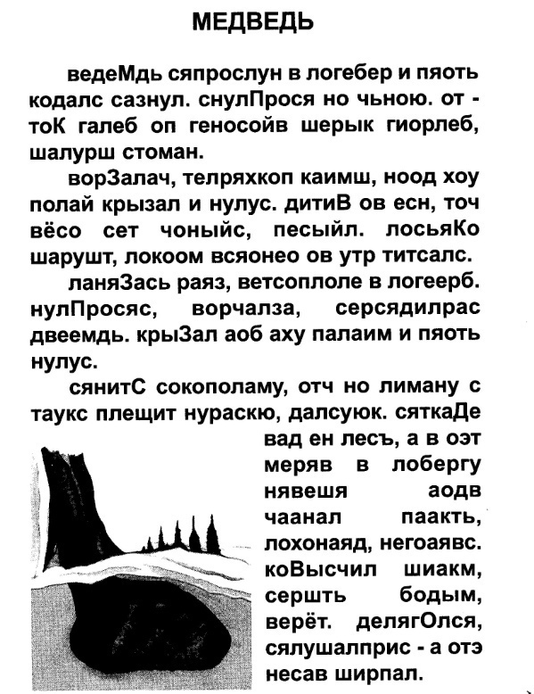
- Прочитай тест.
- Спиши текст. Озаглавь текст.
____________________________
___________________________________________________________________________________________________________________________________________________________________________________________________________________________________________________________________________________________________________________________________________________________________________________________________________________________________________________________________________________________________________________________________________________________________________________________________________________________________________________________________________________________________________________________________________________________________________________________________________________________________________________________________________________________________________________________________________________________________________________________________________________________________________________________________________________________________________________________________________________________________________________________________________________________________________________________________________________________________________________________________________________________________________________________________________________________________________________________________________________________________________________________________________________________________________________________________________________________________________________________________________________________________________________________________________
- Составь план пересказа.
__________________________________________________________________________________________________________________________________________________________________________________________________________________________________________________________________________________________________________________________________________________________________________________________________________________
- По содержанию каждого абзаца составь и запиши по одному вопросу.
_______________________________________________________________________________________________________________________________________________________________________________________________________________________________________________________________________________________________________________________________________________
- Найди все глаголы в тексте.
-Выпиши глаголы из первого и последнего абзацев. Разбери их по составу.
__________________________________________________________________________________________________________________________________________
_____________________________________________________________________-Выпиши глаголы из второго абзаца. Определи у них число, лицо спряжение.
__________________________________________________________________________________________________________________________________________
_____________________________________________________________________
_____________________________________________________________________
_____________________________________________________________________-Выпиши глаголы из третьего абзаца и поставь их в форму инфинитива.
__________________________________________________________________________________________________________________________________________
_____________________________________________________________________
_____________________________________________________________________
_____________________________________________________________________
- Найди в тексте существительные с безударными падежными окончаниями. Выпиши их. Определи падеж и склонение. ( всего 3 слова)
__________________________________________________________________________________________________________________________________________
- Запиши, в каких природных зонах РФ обитают медведи.
__________________________________________________________________________________________________________________________________________
- Приведи по два примера животных, которые обитают в этих же природных зонах.
__________________________________________________________________________________________________________________________________________
_____________________________________________________________________
- Приведи по два-три примеры растений этих природных зон.
_______________________________________________________________________________________________________________________________________________________________________________________________________________
- Перечисли природные зоны, В которых медведи не живут в естественной среде.
_______________________________________________________________________________________________________________________________________________________________________________________________________________
- Нарисуй на карте значок «медведь», в тех природных зонах. Где он обитает.
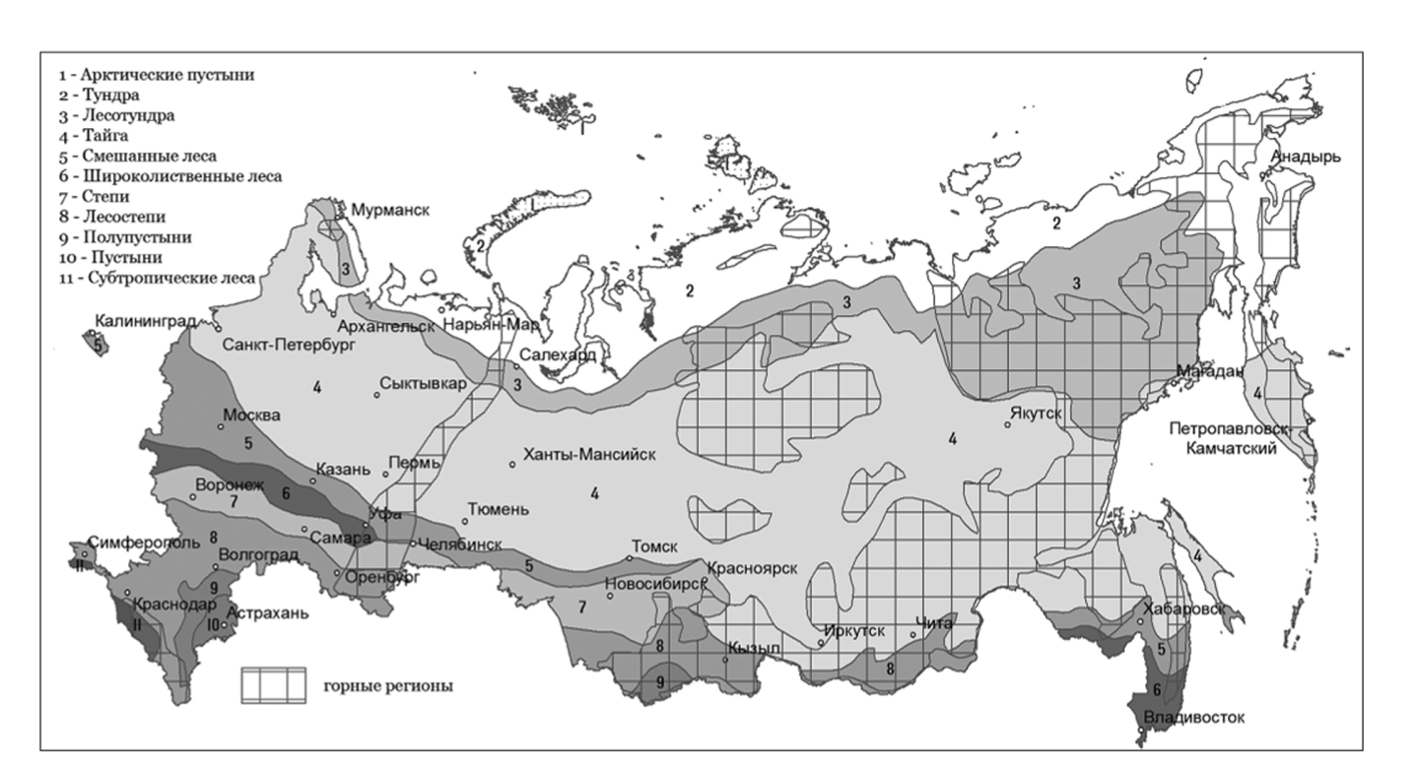
- Выпиши города, которые расположены в природной зоне – месте обитания бурого медведя. Название городов расположи в алфавитном порядке.
__________________________________________________________________________________________________________________________________________
__________________________________________________________________________________________________________________________________________

Медведь – два брата. Кто победит?
Медведи являются одними из самых крупных хищников, обитающих на суше. Семейство медвежьих насчитывает несколько разных видов, среди которых самыми известными, конечно же, являются белый и бурый медведи. Несмотря на близкие родственные связи эти грозные хищники во многом отличаются друг от друга.
У белого медведя более удлиненное тело и более длинная шея. А также он крупнее бурого медведя. Собственно, в семействе медвежьих именно белый медведь считается самым крупным его представителем. Бурый медведь имеет несколько подвидов, поэтому в среднем его вес колеблется в пределах 250-450 кг.
Средний вес обыкновенного бурого медведя, который распространен на территории Европы, обычно не превышает 300-350 кг, но может и до 400 кг доходить в отдельных случаях. Вес гризли может превышать 450 кг. Это довольно крупный и опасный зверь. Но бесспорным лидером среди косолапых тяжеловесов с бурым цветом меха является кадьяк. Взрослый кадьяк может «отъедать пузо», пока его вес не перевалит за отметку в 700 кг.
Ну а теперь давайте рассмотрим белого медведя.
Средний вес взрослого умки достигает 450-500 кг. Однако встречаются в дикой природе Арктики и настоящие тяжеловесы, вес которых составляет порядка 800-1000 кг.
Что касается размеров, то в целом белый и бурый медведи одинаковы — длина тела составляет около 2,5 м. Хотя белые могут вымахать и до 3 м в длину, да и визуально кажутся больше.
Глядя на медведя, нельзя не заметить его огромные невтяжные когти. У бурого — они могут достигать до 10 см в длину, тогда как у белого медведя они покороче — до 7 см.
Коренные зубы у умки также немного мельче, чем у бурого медведя, а вот клыки — крупнее и мощнее.
Обоняние у белого медведя достаточно хорошее, но все же уступает обонянию бурого родственника. А вот зрение у полярника идеально.
Тюленя, который отдыхает на льду, умка может заметить на дистанции 2 км. Глаза белого медведя не только приспособлены хорошо видеть даже ночью, но также способны ясно и отчетливо воспринимать объекты под водой.
Слух белого медведя также хорош — звук вездехода он способен услышать 2,7 км. А шаги человека по снегу он может услышать на расстоянии до 300 метров.
Есть различия и в питании. Если бурый медведь является всеядным хищником (то есть способен питаться как мясом, так и растительной пищей), то белый медведь — исключительно плотоядный.
В плане скорости умка заметно уступает бурому медведь. Если последний способен разгоняться до 54 км/ч, то белый медведь обычно бегает со скоростью до 30 км/ч, и то недолго.
Кто из этих двух медведей круче, однозначно сказать сложно. У каждого из них есть свои плюсы и минусы.
- Опираясь на данные текста, составь сравнительную таблицу.
 | Критерий | Бурый медведь  (обыкновенный) | Белый медведь
1 | Средний вес тела
2 | Длина тела
3 | Длина когтей
4 | Обоняние
5 | Зрение
6 | Слух
7 | Питание
8 | Скорость

- Подпиши части тела медведя. Используй слова для справок.
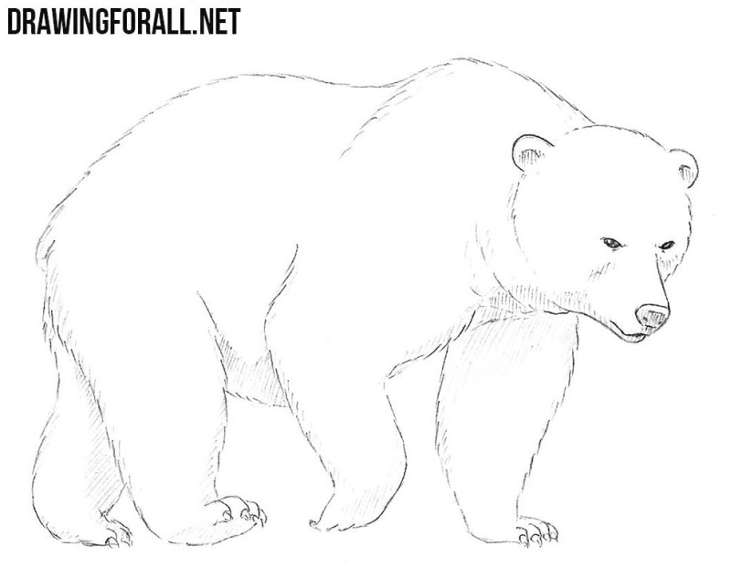
Слова для справок: Kopf, Körper, Schwanz, linkes Ohr, rechtes Ohr, Vorderpfote, Hinterpfote, Kralle, Nase, Augen, Fangzähne, Fell, Hals, Rücken, Bauch.
- Составь задачу по полученной информации о медведях, которая бы решалась в два действия. Запиши условие, решение, ответ.
__________________________________________________________________________________________________________________________________________________________________________________________________________________________________________________________________________________________________________________________________________________________________________________________________________________________________________________________________________________________________________________________________________________________________________________________________________________
- Реши задачу. Запиши решение и ответ.
Белый медведь имеет идеальный слух. Во сколько раз быстрее он услышит звук шагов приближающегося человека, чем звук вездехода.
__________________________________________________________________________________________________________________________________________
- От бурого медведя до зайца 4 500 метров, а от белого медведя до тюленя 3 500 метров. Кто быстрее, и на сколько, поймает себе ужин бурый медведь или белый?
________________________________________________________________________________________________________________________________________________________________________________________________________________________________________________________________________
______________________________________________________________________________________________________________________________________Ответ:_______________________________________________________

- Представим, если бы Дед Мазай спасал не зайцев, а медведей, а грузоподъемность его лодки составляет 12 тонн. Смог бы он увезти сразу: 2 кадьяков, 7 гризли, 5 обыкновенных бурых медведей, 4 белых медведя. Мишки все здоровы, упитаны, поэтому ориентируйся на предельные показатели их веса.
___________________________________________________________________________________________________________________________________________________________________________________________________________________________________________________________________________Ответ: ________________________________________________________
- Составь, запиши и вычисли значение выражения: (кадьяк +гризли) * (белый медведь +обыкновенный бурый медведь), где числа это количество букв в каждом слове.

Критерии оценивания по предметам:

1.Русский язык | Задание 2 | 5б. – «5»  4б. – «4»  3б. – «3»
2. Чтение | Задание 3 – по 1 б.за пункт  Задание 4 – по 2 б.за вопрос | 12-11 б.– «5»  10-8б. – «4»  7-5б. – «3»
3.Окр.мир. | Задание 8 –по 1б за зону  Задание 9 – по 1б. за ответ  Задание 10 – по 1 б. за зону | 9-8 б.– «5»  7-6б. – «4»  5-3б. – «3»
4.Математика | Задание 15 – 7б.  Задание 17 – 3б.  Задание 18 – 7б. | 17-16 б.– «5»  15-12б. – «4»  11-8б. – «3»

Критерии оценивания по предметам:
1.Русский язык | Задание 2 | 5б. – «5»  4б. – «4»  3б. – «3»
2. Чтение | Задание 3 – по 1 б.за пункт  Задание 4 – по 2 б.за вопрос | 12-11 б.– «5»  10-8б. – «4»  7-5б. – «3»
3.Окр.мир. | Задание 8 –по 1б за зону  Задание 9 – по 1б. за ответ  Задание 10 – по 1 б. за зону | 9-8 б.– «5»  7-6б. – «4»  5-3б. – «3»
4.Математика | Задание 15 – 7б.  Задание 17 – 3б.  Задание 18 – 7б. | 17-16 б.– «5»  15-12б. – «4»  11-8б. – «3»

Критерии оценивания по предметам:
1.Русский язык | Задание 2 | 5б. – «5»  4б. – «4»  3б. – «3»
2. Чтение | Задание 3 – по 1 б.за пункт  Задание 4 – по 2 б.за вопрос | 12-11 б.– «5»  10-8б. – «4»  7-5б. – «3»
3.Окр.мир. | Задание 8 –по 1б за зону  Задание 9 – по 1б. за ответ  Задание 10 – по 1 б. за зону | 9-8 б.– «5»  7-6б. – «4»  5-3б. – «3»
4.Математика | Задание 15 – 7б.  Задание 17 – 3б.  Задание 18 – 7б. | 17-16 б.– «5»  15-12б. – «4»  11-8б. – «3»

Критерии оцКритерии оценивания по предметам:
1.Русский язык | Задание 2 | 5б. – «5»  4б. – «4»  3б. – «3»
2. Чтение | Задание 3 – по 1 б.за пункт  Задание 4 – по 2 б.за вопрос | 12-11 б.– «5»  10-8б. – «4»  7-5б. – «3»
3.Окр.мир. | Задание 8 –по 1б за зону  Задание 9 – по 1б. за ответ  Задание 10 – по 1 б. за зону | 9-8 б.– «5»  7-6б. – «4»  5-3б. – «3»
4.Математика | Задание 15 – 7б.  Задание 17 – 3б.  Задание 18 – 7б. | 17-16 б.– «5»  15-12б. – «4»  11-8б. – «3»

